 | 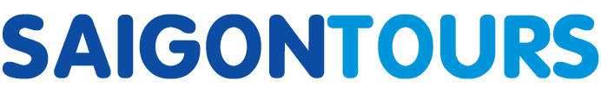
 | CÔNG TY TNHH GIAO THÔNG VẬN TẢI VÀ DU LỊCH SÀI GÒN |  | 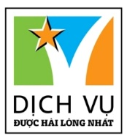
 | Văn phòng Hồ Chí Minh  ĐC: Số 219 Võ Văn Tần,P5,Q3 TP.HCM  ĐT: 19002258  Email: hcm@saigontours.asia  Website: www.saigontours.asia | Văn phòng Hà Nội: ĐC: Tầng 6, 12 Khuất Duy Tiến, P. Thanh Xuân Trung, Q.Thanh Xuân  ĐT: 1900 2258  Email: hanoi@saigontours.asia  Website: www.saigontours.asia
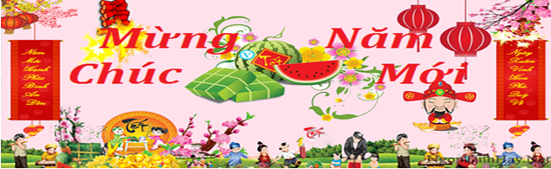
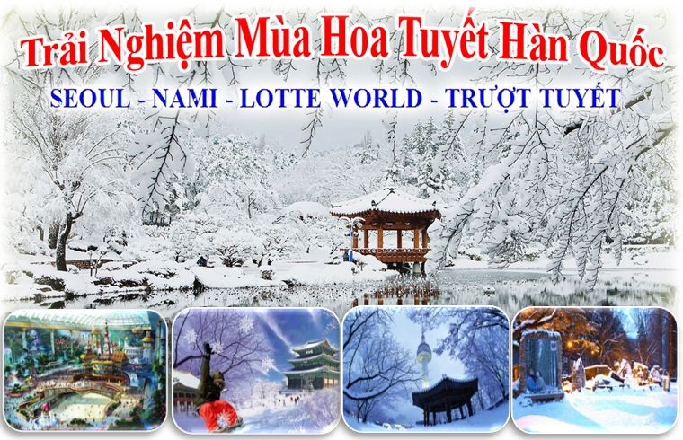

Điểm nổi bật của chương trình
- “Cung điện Hoàng Gia – Cảnh Phúc Cung” từ triều đại JoSeon (Triều Tiên) năm 1392-1910.
- Tham quan Nhà Xanh- Dinh Tổng Thống.
- “Công viên giải trí Lotte World” khu vui trong nhà lớn nhất Hàn Quốc.
- “Khu trượt tuyết Elysian” một trong những khu nghỉ dưỡng trượt tuyết tốt nhất ở Hàn Quốc
- “Tháp Namsan” tọa lạc trên núi Namsan và đã trở thành một biểu tượng của Seoul.
- Thỏa sức shopping tại Myengdong – khu phố sầm uất nhất Seoul.
- Học cách trang điểm, sử dụng sản phẩm dưỡng da hàng đầu Hàn Quốc.

NGÀY 1: | HÀ nỘI - SEOUL (Nghỉ đêm trên máy bay)
19h30: Xe đón quý khách tại điểm hẹn trong thành phố, xuất phát đi sân bay Nội Bài
Quý khách tập trung tại nhà gà T2 sân bay Nội Bài, hướng dẫn viên giúp quý khách làm thủ tục đi Hàn Quốc trên chuyến bay VN416 lúc 23h35 đi Hàn Quốc
Quý khách nghỉ đêm trên máy bay.

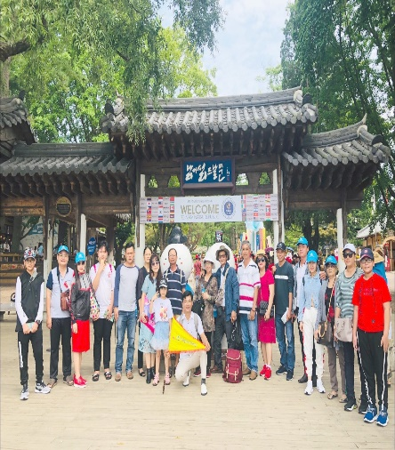
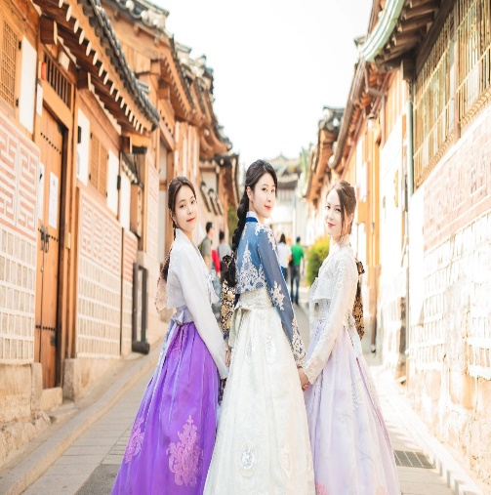
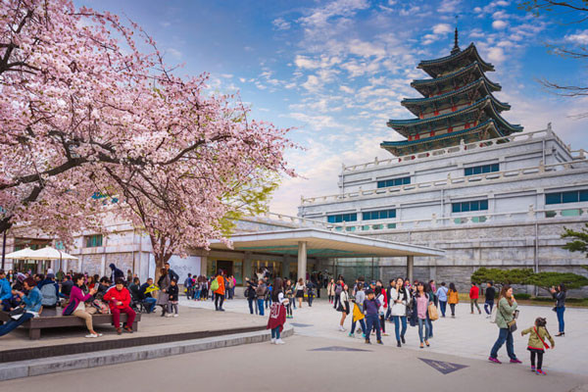
NGÀY 2: | SEOUL – ELYSIAN (Ăn sáng, trưa, tối)
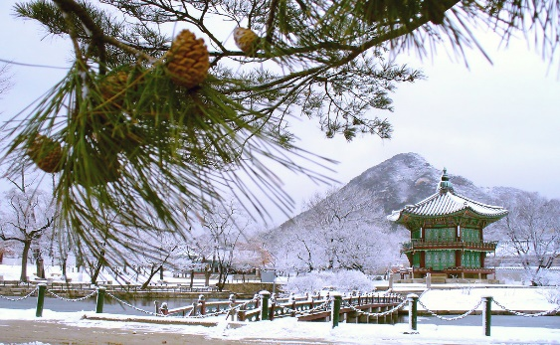 |  |  | 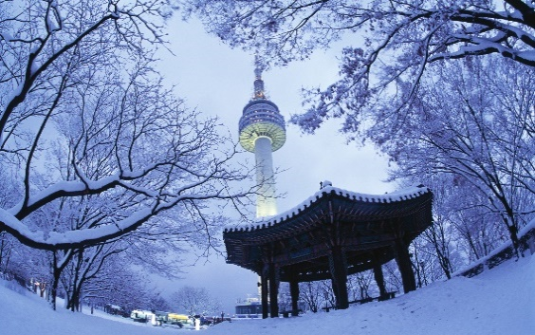 | 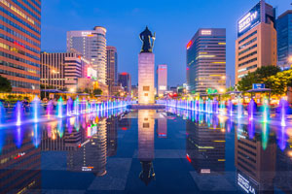
- Tới sân bay Quốc tế Incheon, đoàn làm thủ tục lấy hành lý và nhập cảnh.
- Xe đón đoàn đi ăn sáng tại nhà hàng địa phương với món mì truyền thống của Hàn Quốc và nghỉ ngơi.
- Sau đó xe du lịch của công ty sẽ đưa quý khách tới khu trượt tuyết Elysian trải nghiệm trượt tuyết với các cung đường trượt lý tưởng. Có tất cả 10 đường trượt với chiều dài trung bình của mỗi đường khoảng 100m.
- Buổi chiều, đoàn đi thăm quan tháp Namsan, ngọn tháp truyền hình nổi tiếng với hàng rào móc khoá tình yêu, nằm trên đỉnh một ngọn núi ở giữa thủ đô Seoul. Quý khách có thể tự túc mua vé lên tháp, từ đây có thể ngắm toàn bộ thủ đô Seoul.
- Đoàn ăn tối tại nhà hàng địa phương và nghỉ đêm ở khách sạn 4* tại Seoul
NGÀY 3: | SEOUL – LOTTE WORLD (Ăn sáng, Ăn trưa, tối)
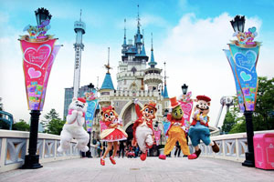 |  | 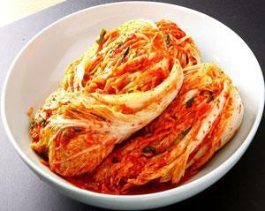
Quý khách ăn sáng tại khách sạn, sau đó xe du lịch của công ty sẽ sẽ đưa quý khách tới thăm công viên Lotte World – công viên giải trí hàng đầu gồm khu giải trí trong nhà và khu ngoài trời thu hút du khách trong và ngoài nước tìm đến để trải nghiệm những trò chơi cảm giác mạnh, mạo hiểm để có những khoảnh khắc đáng nhớ tại đây.
Sau bữa trưa, xe đưa quý khách đi thăm trung tâm mỹ phẩm miễn thuế với nhiều thương hiệu mỹ phẩm nổi tiếng của Hàn Quốc. Tại đây, quý khách sẽ được hướng dẫn cách trang điểm, sử dụng các loại mỹ phẩm phù hợp với làn da của người phụ nữ Châu Á.
Thăm quan Bảo tàng Rong Biển, trải nghiệm học làm món Kim Chi – ẩm thực truyền thống nổi tiếng của người Hàn Quốc. Quý khách trải nghiệm mặc Hanbok – quốc phục truyền thống của người dân Triều Tiên, chụp ảnh kỷ niệm.
Đoàn thăm quan cửa hàng sâm tươi Hàn Quốc, sản phẩm không thể thiếu của người Việt khi đến xứ Hàn.
Quý khách thư giãn xông hơi tại Jimjibang – một trong những bí quyết giữ gìn sức khoẻ và chăm sóc da nổi tiếng tại Hàn Quốc.
Sau đó hướng dẫn viên đưa đoàn đi ăn tối rồi nghỉ đêm tại khách sạn 4* tại Seoul
NGÀY 4: | SEOUL (Ăn sáng, trưa, tối)
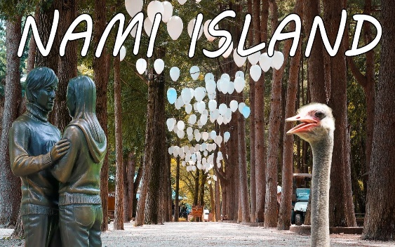 |  |  | 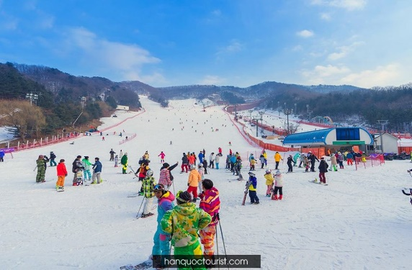 | 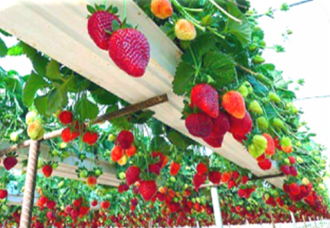
- Sau khi ăn sáng tại khách sạn, xe đưa quý khách tham quan:
- Điểm đến đầu tiên là cung điện Gyeongbok, bảo tàng Dân Gian SEOUL, Nhà Xanh (Dinh Tổng Thống)
- Cung điện Gyeongbok: Là nơi ở chính của Hoàng Gia trong suốt vương triều Chosun (1392-1910). Điện Gyeongbok được coi là công trình nghệ thuật nổi tiếng có phong cách và kiến trúc độc đáo và đẹp nhất
- Bảo tàng dân gian Seoul: Là bảo tàng hàng đầu trưng bày văn hoá dân gian Hàn Quốc. Bảo tàng có hơn 98,000 hiện vật thể hiện đầy đủ và chi tiết những nét văn hóa truyền thống, cuộc sống sinh hoạt của người dân Triều Tiên.
- Nhà Xanh (Dinh Tổng Thống): Nơi làm việc và nơi ở chính thức của các đời Tổng Thống Hàn Quốc. Nhà Xanhđược xây dựng trên một khuôn viên rộng lớn với kiến trúc truyền thống Hàn Quốc kết hợp yếu tố hiện đại.
- Tiếp tục hành trình, quý khách thăm Trung tâm nhân sâm Quốc Gia – là loại nhân sâm có lịch sử lâu đời của xứ sở kim chi từ hơn 1000 năm nay, hãng nhân sâm này được bảo hộ bởi chính phủ Hàn Quốc và là một sản vật nổi tiếng của xứ sở Cao Ly được truyền tụng từ hàng ngàn năm trước.
- Ghé thăm shop Tinh Dầu Thông Đỏ – Sản phẩm chống mỡ máu, giảm đường huyết cho người mắc bệnh tiểu đường, chống đột quỵ và tim mạch nổi tiếng và cực kỳ hiệu quả. Người dân Hàn Quốc sử dụng tinh dầu thông đỏ trong cuộc sống hàng ngày để giúp nâng cao sức khoẻ, tinh thần thông tuệ,…
- Thăm quan và mua sắm tại trung tâm miễn thuế Shilla duty free
- Khám phá con phố Myengdong – thánh địa hội tụ hàng ngàn thương hiệu nổi tiếng trong nước và quốc tế. Con phố lúc nào cũng nhộn nhịp, khách tham quan sẽ được tận hưởng nhịp sống tại một thủ đô sôi động nhất thế giới.
- Sau đó hướng dẫn viên đưa đoàn đi ăn tối rồi nghỉ đêm ở khách sạn 4* tại Seoul
NGÀY 5: | SEOUL – HÀ NỘI (Ăn sáng, Ăn trưa trên máy bay)
Sau bữa sáng đoàn làm thủ tục trả phòng. Sau đó, xe du lịch của công ty sẽ đưa quý khách thăm quan và mua sắm tại siêu thị Myegpum.
Thăm quan phố Insadong, dùng bữa trưa tại nhà hàng.
Đoàn ra sân bay Incheon làm thủ tục trở về Việt Nam trên chuyến bay VN417 lúc 18h05
Về đến sân bay Nội Bài, kết thúc chuyến đi tốt đẹp. Hẹn gặp lại quý khách trong những chương trình tiếp theo!l
KHỞI HÀNH | CHUYẾN BAY | GIÁ BÁN KHÁCH |  | THỜI GIAN NỘP HỒ SƠ
 |  | NGƯỜI LỚN | TRẺ EM
23/02/2023  10/03/2023 | VN416 SGN-ICN  23:35 – 06:30  VN417 ICN-SGN  18:45 – 21:20 | 16.990.000 | 14.990.000 | Trước khởi hành 30 ngày

- GIÁ TOUR BAO GỒM:
Vé máy bay khứ hồi: Hà Nội – Seoul – Hà Nội (23kg kí gửi + 12kg xách tay).
Xe đón tiễn sân bay Nội Bài
Khách sạn tiêu chuẩn: 4* theo chương trình, 02 người/1 phòng (Phòng 3 người/1 phòng trường hợp đi lẻ nam hoặc lẻ nữ, TL ngủ cùng thành viên trong đoàn).Trẻ em ngủ chung phòng cùng bố mẹ (Trẻ em ngủ riêng giường tính phí như người lớn)
Các bữa ăn đặc sản địa phương theo chương trình.
Phí dịch thuật công chứng, lệ phí xin visa vào Hàn Quốc.
Xe đưa đón, tham quan các điểm theo chương trình.
HDV nhiệt tình, kinh nghiệm theo suốt chương trình.
Vé tham quan vào cửa theo chương trình (vào cửa 1 lần đầu)
Bảo hiểm du lịch Quốc tế theo chương trình.
Nước uống theo hành trình, 01 chai nước/ khách/ ngày
- GIÁ TOUR KHÔNG BAO GỒM:
- Chi phí làm Hộ chiếu
- Tips cho HDV và lái xe.
- Phụ thu phòng đơn (nếu có)500.000/người/tour.
- Visa tái nhập cảnh Việt Nam (đối với những trường hợp Việt Kiều/ người nước ngoài)
- Các chi phí cá nhân: Tiền điện thoại, Giặt là, Xe vận chuyển ngoài chương trình, đồ uống trong các bữa ăn… và các chi phí cá nhân khác không được bao gồm như trên.
- Thuế VAT
- Chi phí lưu trú cách ly nếu khách bị Covid trong quá trình tham quan tại Hàn Quốc.
- Chi phí test PCR tại Hàn Quốc và Việt Nam (nếu có)
- Ghi chú
GIÁ TOUR TRẺ EM:
- Trẻ nhỏ dưới 2 tuổi: 30% giá tour người lớn (sử dụng giường chung với người lớn).
- Trẻ em từ 2 tuổi đến dưới 11 tuổi: 75% giá tour người lớn + thuế (Không có chế độ giường riêng).
- Trẻ em từ 2 tuổi đến dưới 11 tuổi: 100% giá tour người lớn + thuế (Có chế độ giường riêng).
- Trẻ em đủ 11 tuổi trở lên: 100% giá tour người lớn.

- ĐIỀU KIỆN HOÀN/HỦY: Ngay sau khi đăng kí tour, cọc 50% tổng giá tour, Phần còn lại Vui lòng thanh toán trước 15 ngày khởi hành.
- Hủy tour sau khi đăng ký phí phạt 50% tiền cọc (+phí visa nếu có).
- Hủy tour trước 30 ngày phí phạt 50% tổng giá tour chương trình (+phí visa nếu có). (Tính theo ngày làm việc)
- Hủy tour trước 20 ngày phí phạt 75% tổng giá tour chương trình (+phí visa nếu có). (Tính theo ngày làm việc)
- Sau thời gian trên phí phạt 100% tổng giá trị chương trình (+ phí visa nếu có). (Tính theo ngày làm việc)
- Việc huỷ bỏ chuyến đi phải được thông báo trực tiếp với Công ty hoặc qua fax, email, tin nhắn điện thoại và phải được Công ty xác nhận. Việc huỷ bỏ bằng điện thoại không được chấp nhận.
- Thời gian hủy tour được tính cho ngày làm việc, không tính thứ bảy, chủ nhật và các ngày Lễ Tết.
- Đối với những khách đã có visa, Công ty du lịch sẽ giữ hộ chiếu 3 tháng (thời hạn hiệu lực của visa) hoặc đóng dấu hủy visa.
- Trường hợp Quý khách bị từ chối không cấp visa từ Lãnh Sự Quán:
- Chi phí không hoàn lại là 2.500.000 VNĐ/khách, Áp dụng Quý khách book tour và nộp hồ sơ trước 28 ngày tour khởi hành (chưa xuất vé máy bay)
- Chi phí không hoàn lại là 3.500.000 VNĐ/khách, Áp dụng Quý khách book tour và nộp hồ sơ sau 28 ngày cho đến ngày tour khởi hành. (Do các khoản đã chi trả như: Hoàn vé máy bay; dịch thuật; thư bảo lãnh; lệ phí visa…)

- LƯU Ý:
- Nếu khách hàng bị cơ quan xuất nhập cảnh từ chối xuất cảnh hoặc nhập cảnh vì lí do cá nhân hay nhân thân, Công ty du lịch sẽ không chịu trách nhiệm và sẽ không hoàn trả tiền tour.
- Không giải quyết cho bất kì lí do thăm thân, kinh doanh…để tách đoàn..
- Do các chuyến bay phụ thuộc vào các hãng Hàng Không nên trong một số trường hợp giờ bay có thể thay đổi mà không được thông báo trước.
- Quý khách mang 2 Quốc tịch hoặc Travel document (chưa nhập quốc tịch) vui lòng thông báo với nhân viên bán tour ngay thời điểm đăng ký tour và nộp bản gốc kèm các giấy tờ có liên quan (nếu có).
- Đối với từng trường hợp cụ thể, khách có thể được yêu cầu đặt cọc từ 5.000 USD – 10.000 USD/người trước chuyến đi (sau khi quay về Việt Nam, khách sẽ nhận lại đầy đủ số tiền đặt cọc). Sau khi có kết quả visa, nếu khách không đồng ý điều kiện trên, khách sẽ bị hủy visa đồng thời chịu mức phạt theo quy định “Điều kiện hủy phạt”.
- (Hộ chiếu) Phải còn thời hạn sử dụng trên 6 tháng (Tính từ ngày khởi hành).
- Tour thuần túy du lịch, suốt chương trình Quý khách không được rời đoàn.
- Nếu khách là Việt Kiều hoặc nước ngoài có visa rời phải mang theo lúc đi tour
- Trẻ em dưới 15 tuổi phải có bố mẹ đi cùng hoặc người được uỷ quyền phải có giấy uỷ quyền từ bố mẹ.
- Hồ sơ visa sau khi nộp vào Lãnh Sự Quán sẽ không được hoàn trả lại.
- Ngày khởi hành có thể dời lại ít nhất 1 tuần do phụ thuộc vào kết quả visa của Lãnh Sự Quán.
- Công ty du lịch sẽ hỗ trợ về thủ tục hồ sơ trong khả năng khi Quý khách bị từ chối nhập cảnh vào lãnh thổ Hàn Quốc.

**Trong những trường hợp khách quan như : khủng bố, thiên tai…hoặc do có sự cố, có sự thay đổi lịch trình của các phương tiện vận chuyển công cộng như : máy bay, tàu hỏa…thì Cty sẽ giữ quyền thay đổi lộ trình bất cứ lúc nào vì sự thuận tiện, an toàn cho khách hàng và sẽ không chịu trách nhiệm bồi thường những thiệt hại phát sinh**.

ĐỐI TƯỢNG KHÁCH CÓ THỂ TƯ VẤN ĐI TOUR HÀN QUỐC :
- Khách đã đi các nước Đông Nam Á (Singapore, Malaysia, Thái Lan …) hoặc Trung Quốc hoặc Úc, Mỹ, các nước Châu Âu.
- Khách có khả năng chứng minh tài chính tốt: công việc tốt, có tài sản (nhà đất, xe hơi, …)
- Khách đi chung với gia đình.

ĐỐI TƯỢNG KHÁCH CÓ HỒ SƠ KHÔNG MẠNH
- Khách trẻ đi du lịch một mình.
- Khách có công việc không ổn định, mức lương không tốt.
- Khách có tài chính yếu: sổ tiết kiệm mới mở, không có nhà đất, xe hơi, …
- Khách chưa đi du lịch lần nào hoặc chỉ đi 1 hoặc 2 lần ở các nước Đông Nam Á.
- Khách ở một số vùng miền nhạy cảm mà Lãnh Sự Quán có thể từ chối: Hải Phòng, Nghệ An, Hà Tĩnh, miền Tây.

